**Издание Великосельской средней школы**

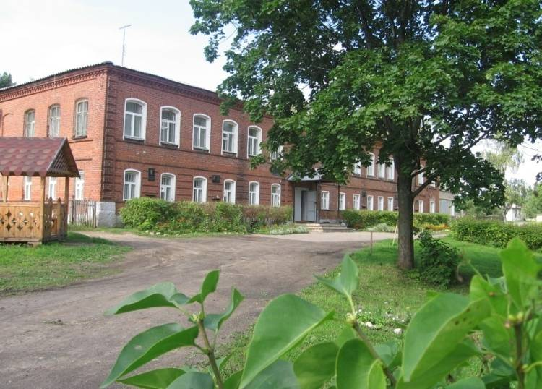

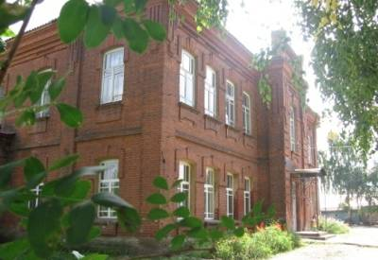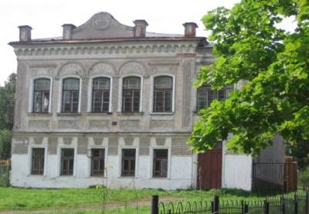

**В ритме праздника**

**В путешествие по школьной стране**

Наступила осень. Школьная пора. Первоклашки, совсем еще маленькие, идут с пышными букетами, больше, чем они сами.

Листья кружатся и порхают, провожая одиннадцатиклассников во взрослую жизнь и приглашая малышей в познавательное путешествие по школьной стране, которое начнется с линейки.

Школьная линейка 1 сентября собрала всех учащихся, учителей, родителей. Все были рады вновь видеть своих лучших друзей после долгих летних каникул. После традиционного приветствия директора школы, выступления первоклассников, торжественных слов будущих выпускников прозвучал первый школьный звонок 2016-2017 учебного года. Потом начались первые уроки: это были классные часы посвященные выбору профессии.

Каждый из нас мог выбрать, на какой классный час идти: учителя школы предлагали разные формы занятий. Кого-то ждало путешествие в мир редких профессий, кто-то принимал участие в интеллектуальной игре или проходил тестирование, чтобы узнать, к какой профессии у него есть способности.

Каждому из нас в будущем предстоит выбрать профессию, но чтобы добиться в этом успеха, мы сначала должны стать успешными в учебе. А пока нас ждет большая учебная жизнь.

*Ильичев Илья*

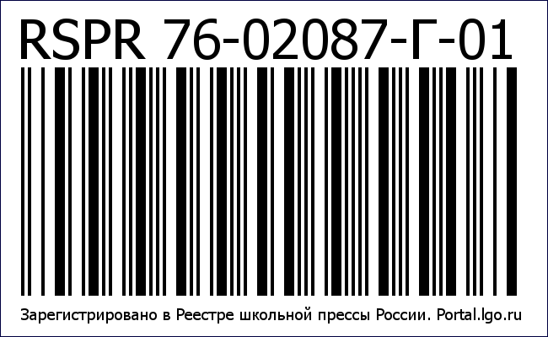

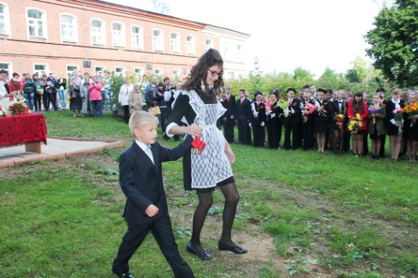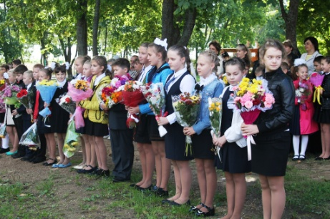

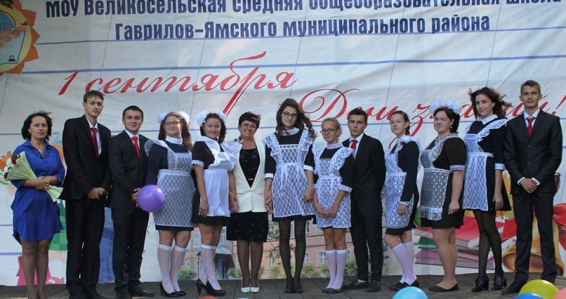

**В ритме праздника**

**Ярмарочное разноцветье**

Как часто сравниваем мы красавицу осень с умелым и искусным художником. Словно волшебной кистью осень раскрашивает в яркие пылающие краски все вокруг, словно показывая не увиденную, не раскрытую красоту природы, спрятанную в летних сочных красках.

Столь быстрое превращение еще вчерашней цветущей зелени в огненно пылающий ковер создает поистине волшебное ощущение. Повсюду мы видим разлитое золото осенних красок.

В этом году ежегодная традиционная осенняя ярмарка прошла достаточно рано, 10 сентября, пока еще особенно ярки осенние краски. Недаром называлась она «Лоскутная Ярмарка». Разноцветные лоскутные одеяла, насыщенные цветом вышивки рукодельниц, прихватки, салфетки кружевные, панно и многое другое приковывало взгляд публики, не давало возможности просто пройти мимо, а кого-то заставляло обязательно приобрести что-то в качестве сувенира, предмета декора или полезной вещицы для домашнего обихода и уюта. Интересной стала идея организации фотозон, в чем не было равных Великосельскому аграрному колледжу. Настоящее рукотворное чудо – панно из лоскутков – было создано всеми участниками ярмарки, каждый желающий мог привязать цветной лоскуток, чтобы получился главный символ ярмарки – разноцветное полотно, объединяющее всех людей.

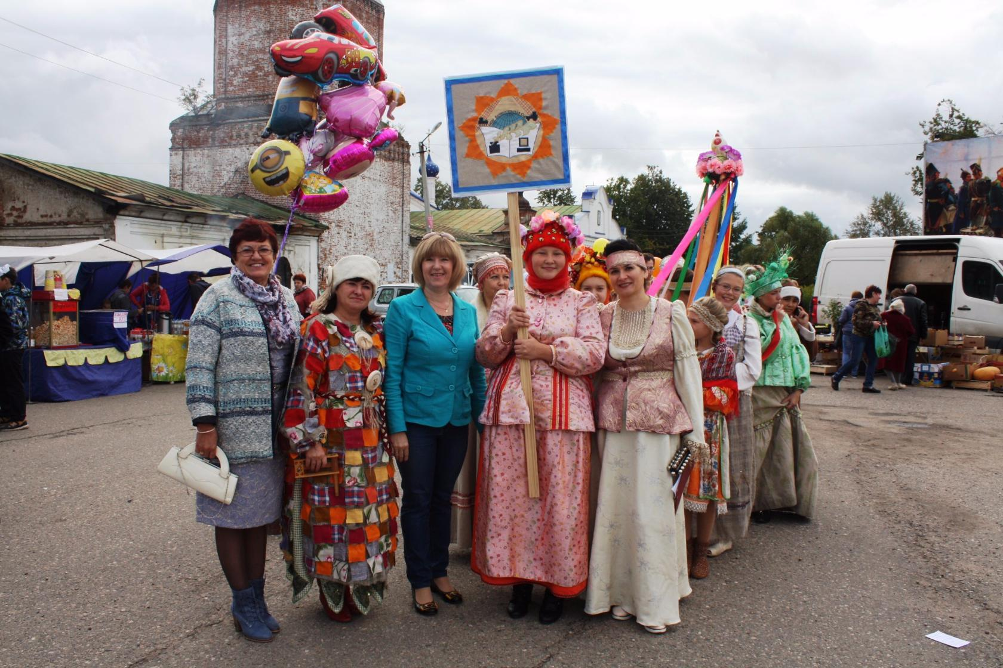

В день ярмарки также давно привычными стали футбольные турниры в память о Борисе Павловиче Бещеве. Чаще всего это состязание 4 команд с равными силами.

В начале состязания капитаны команд возлагают цветы к мемориальной доске, посвященной Борису Павловичу, и поднимают флаг школы и флаг Российской Федерации. Затем проходит жеребьёвка. На этот раз первыми играли команды Великосельского детского дома и футболистов Гаврилов-Ямской школы №1. Уже в начале матча команда гаврилов-ямцев поражает ворота своим красивым голом, чуть позже еще один мяч прилетает в наши ворота. Великоселам не удается пробить ворота соперников. Со счетом 2:0 побеждает команда футболистов школы №1.

Следующими на поле вышли наша школьная команда и команда Гаврилов-ямской школы №6. Первыми забила команда противника, но наши футболисты не отстают и вскоре мяч уже оказывается в других воротах. Дальше борьба идет равная. Главный судья назначает по 3 пенальти. Два первых проброса обе команды выстояли, следующие не забил никто, а вот на 3 раз мяч все-таки залетел в ворота наших футболистов, а вратарь соперников выстоял. Побеждает команда школьников школы №6.

Но наши футболисты не расстраиваются и уже в борьбе за третье место поражают ворота ребят Великосельского детского дома аж семью голами, соперники в свою очередь не забили ни одного гола. Таким образом, третье место завоевали наши школьники.

За первое место ведется равная борьба, но в итоге победу вырывают ребята школы №1.

Наши футболисты большие молодцы, будем надеяться, что в следующий раз у них все получится и они сумеют преодолеть все трудности на своем пути.

А ярмарка в разгаре: великолепная насыщенная программа праздника, богатые торговые ряды, выставки-продажи изделий мастеров декоративно-прикладного творчества, конкурсы, игры и забавы для взрослых и детей, квест-игра, лазерное шоу, дискотека, фейерверк и многое — многое другой сделали это праздничный день незабываемым! По итогам конкурса выставок, мастер-классов и представления костюмов наша школа была удостоена гран-при. *Жеглова Мария*

**Вести спорта**

**Здоровье – это жизнь**

В замечательный, солнечный осенний день 26 сентября в нашей  любимой школе – ДЕНЬ ЗДОРОВЬЯ!

Открытие торжественной линейки, исполнение гимна школы и пожелание удачи и успехов всем участникам от главного судьи Ёжиковой Марины Станиславовны и ведущих стало началом нашего спортивного праздника.

Традиционный кросс и зажигательная разминка всех учащихся школы  сделали свое дело. Ребята настроились на спортивную победу!

Все ребята разделились на команды и стали соревноваться в различных конкурсах, а их в этот день было, как никогда, много, а главное все очень интересные и занимательные. Ребята мерялись своей силой в беге,  прыжках, перекатывали обруч, перетягивали канат. По итогам соревнований в младшем звене победила команда «Дружба», а призерами стали «Адреналин» и «Смешарики».

Среди ребят среднего звена лучшей стала «Спортивная братва», немного отстали от нее команды «Детский садик «Тормозок» и «Панды».

Нелегко пришлось страшеклассникам: они состязались с учителями и родителями. Несмотря на упорное сопротивление взрослых, команда ребят «Сычи в ночи» вышла вперед.

Многие успели поучаствовать и в индивидуальном первенстве по настольному теннису (победители Сутугин М. и Солодовникова Н.Н.), прыжкам на скакалке (победитель Ершова П.), в поднимании гири (победитель Вандиум Э.), подтягивании (победитель Моругин Е.) и игре дартс (победитель Благов З.).

Не обошлось и без чая на свежем воздухе с булочками, за что  спасибо работникам нашей замечательной столовой. *Жеглова Мария*

**Совет актива**

**Выборы – дело каждого**

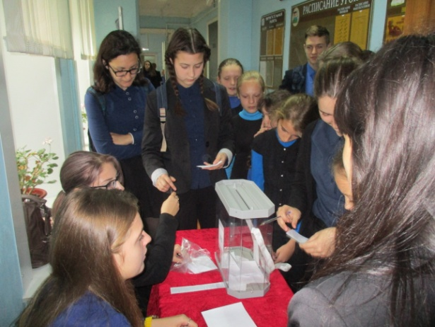

19 сентября в нашей школе прошли выборы на пост МЭРа школьной страны. Избирательная комиссия во главе с Широковой Е. В. за несколько дней до решающего дня подготовила все необходимое для голосования. А баллотирующиеся учащиеся подготовили свои предвыборные программы. Принимать участие в выборах могли все учащиеся, учителя, работники школы и родители. По результатам подсчитанных голосов мы получили следующие результаты: Федеряева Юлия набрала 49 голосов, поэтому стала мэром.

За Чидалева Сергея проголосовало 18 человек, а за Афонасьеву Анастасию – 14 человек. В итоге они заняли должность заместителей. Поздравляем ребят с удачными выборами и ждем от них активной работы и интересных дел.

*Жеглова Виктория, Кухина Вероника*

несколько дней до решающего дня подготовила все необходимое для голосования. А баллотирующиеся учащиеся подготовили свои предвыборные программы. Принимать участие в выборах могли все учащиеся, учителя, работники школы и родители. По результатам подсчитанных голосов мы получили следующие результаты: Федеряева Юлия набрала 49 голосов, поэтому стала мэром.

За Чидалева Сергея проголосовало 18 человек, а за Афонасьеву Анастасию – 14 человек. В итоге они заняли должность заместителей. Поздравляем ребят с удачными выборами и ждем от них активной работы и интересных дел.

*Жеглова Виктория, Кухина Вероника*

19 сентября в нашей школе прошли выборы на пост МЭРа школьной страны. Избирательная комиссия во главе с Широковой Е. В. за несколько дней до решающего дня подготовила все необходимое для голосования. А баллотирующиеся учащиеся подготовили свои предвыборные программы. Принимать участие в выборах могли все учащиеся, учителя, работники школы и родители. По результатам подсчитанных голосов мы получили следующие результаты: Федеряева Юлия набрала 49 голосов, поэтому стала мэром.

За Чидалева Сергея проголосовало 18 человек, а за Афонасьеву Анастасию – 14 человек. В итоге они заняли должность заместителей. Поздравляем ребят с удачными выборами и ждем от них активной работы и интересных дел.

*Жеглова Виктория, Кухина Вероника*

19 сентября в нашей школе прошли выборы на пост МЭРа школьной страны. Избирательная комиссия во главе с Широковой Е. В. за несколько дней до решающего дня подготовила все необходимое для голосования. А баллотирующиеся учащиеся подготовили свои предвыборные программы. Принимать участие в выборах могли все учащиеся, учителя, работники школы и родители. По результатам подсчитанных голосов мы получили следующие результаты: Федеряева Юлия набрала 49 голосов, поэтому стала мэром.

За Чидалева Сергея проголосовало 18 человек, а за Афонасьеву Анастасию – 14 человек. В итоге они заняли должность заместителей. Поздравляем ребят с удачными выборами и ждем от них активной работы и интересных дел.

*Жеглова Виктория, Кухина Вероника*

19 сентября в нашей школе прошли выборы на пост МЭРа школьной страны. Избирательная комиссия во главе с Широковой Е. В. за несколько дней до решающего дня подготовила все необходимое для голосования. А баллотирующиеся учащиеся подготовили свои предвыборные программы. Принимать участие в выборах могли все учащиеся, учителя, работники школы и родители. По результатам подсчитанных голосов мы получили следующие результаты: Федеряева Юлия набрала 49 голосов, поэтому стала мэром.

За Чидалева Сергея проголосовало 18 человек, а за Афонасьеву Анастасию – 14 человек. В итоге они заняли должность заместителей. Поздравляем ребят с удачными выборами и ждем от них активной работы и интересных дел.

*Жеглова Виктория, Кухина Вероника*

19 сентября в нашей школе прошли выборы на пост МЭРа школьной страны. Избирательная комиссия во главе с Широковой Е. В. за несколько дней до решающего дня подготовила все необходимое для голосования. А баллотирующиеся учащиеся подготовили свои предвыборные программы. Принимать участие в выборах могли все учащиеся, учителя, работники школы и родители. По результатам подсчитанных голосов мы получили следующие результаты: Федеряева Юлия набрала 49 голосов, поэтому стала мэром.

За Чидалева Сергея проголосовало 18 человек, а за Афонасьеву Анастасию – 14 человек. В итоге они заняли должность заместителей. Поздравляем ребят с удачными выборами и ждем от них активной работы и интересных дел.

*Жеглова Виктория, Кухина Вероника*

19 сентября в нашей школе прошли выборы на пост МЭРа школьной страны. Избирательная комиссия во главе с Широковой Е. В. за несколько дней до решающего дня подготовила все необходимое для голосования. А баллотирующиеся учащиеся подготовили свои предвыборные программы. Принимать участие в выборах могли все учащиеся, учителя, работники школы и родители. По результатам подсчитанных голосов мы получили следующие результаты: Федеряева Юлия набрала 49 голосов, поэтому стала мэром.

За Чидалева Сергея проголосовало 18 человек, а за Афонасьеву Анастасию – 14 человек. В итоге они заняли должность заместителей. Поздравляем ребят с удачными выборами и ждем от них активной работы и интересных дел.

*Жеглова Виктория, Кухина Вероника*

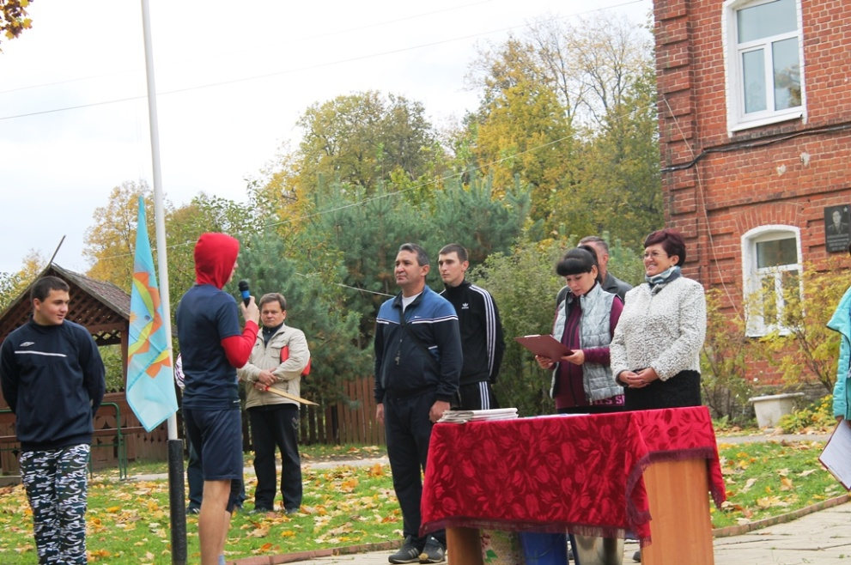

**Жизнь замечательных детей**

**Все клубы хороши – выбирай на вкус!**

Клубные объединения в нашей школе разнообразны: собственно клубы, кружки, студии, секции. Каждое из них имеет свои особенности, но всё это добровольные объединения учащихся по интересам. Многие из них существуют уже не первый год.

У Ребят 5-8 классов есть возможность посещать до 12 клубов и кружков. Ежегодно состав клубов обновляется: туда приходят ребята 5 класса.

В этом году решено было снова организовать и провести школьный форум, чтобы ребята могли познакомиться с теми кружками и клубами, которые есть в школе, и выбрать занятие по душе. Руководители кружков сами, а также и вместе с ребятами устроили их рекламу. Среди кружков есть историко-краеведческие («Селяне», «Историческая мозаика», «Географическое краеведение»), научные («Занимательная ботаника», «Трудные вопросы математики»), художественно-прикладного творчества («Ландшафтный дизайн», «Деревянные чудеса», «Сувенир», «Рукодельница»), спортивный и танцевальный кружки (ОФП и «Карусель»), а также школьный «Пресс-центр». Каждый может попробовать себя в разных видах деятельности: ведь именно так раскрываются таланты. Так что перефразируя знаменитые строчки стихотворения В. Маяковского «Кем быть?», скажем: все клубы хороши, выбирай на вкус!

|  |  |  |  |
| --- | --- | --- | --- |
| **Внеурочная деятельность в основной и старшей школе** | | | |
| **№** | **Название программы** | **ФИО руководителя** | **Классы** | |
| 1 | ОФП | Юнусов Ш. С. | 5-8 класс | |
| 2 | Клуб «Ландшафтный дизайн» | Сутугина О.В. | 5-11 класс | |
| 3 | Танцевальный кружок «Карусель» | Савина С.В. | 5-7 класс | |
| 4 | Клуб «Сувенир» | Огороднова Т.В. | 5-6 класс | |
| 5 | Кружок «Рукодельница» | Королева Г.Л. | 5-8 класс | |
| 6 | Клуб «Историческая мозаика» | Сутугина Г.Н. | 5-8 класс | |
| 7 | Клуб «Занимательная ботаника» | Чистякова И.Ю. | 5-8 класс | |
| 8 | Клуб «Деревянные чудеса» | Лопаткин А.С. | 5-8 класс | |
| 9 | Клуб «Географическое краеведение» | Сутугина О.В. | 5-8 класс | |
| 10 | Клуб «Селяне» | Махаева Л.Б. | 5,6,9 класс | |
| 11 | Клуб «Пресс-центр» | Ильичева Е.В., Сидорович С.Н. | 5-11 класс | |
| 12 | Математический клуб «Трудные вопросы математики» | Солодовникова Н.Н. | 5-8 класс | |

Над выпуском работали:

Ильичёва Елена Валерьевна, Сидорович Светлана Николаевна, Морозкова Марина Валерьевна,

Жеглова Мария, Корелин Егор, Шабалина Анна, Кухина Вероника, Дугиева Мадина, Павлова Арина, Жеглова Виктория, Ильичев Илья

Адрес редакции: 152250, с. Великое, ул. Некрасовская, д. 1.Тел. 8-(48534)38144, [www.velikoeschool.ru](http://www.velikoeschool.ru)

E-mail: velikoeschool@rambler.ru.

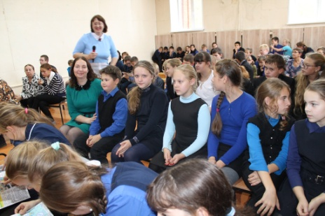



**В ритме праздника**

**И вновь Полтавский бой…**

Еще в начале 18 века Петр Великий в честь победы под Полтавой пожаловал своему сподвижнику, боевому генералу Репнину богатое, крупнейшее в Ярославском крае село Великое с окрестными селениями.

В честь этого события ежегодно в нашем селе отмечается праздник «Первая Виктория», ставший знаковым для великоселов. В начале него проходит историческая игра между командой нашей школы и командами гостей-ребят, которые обучаются в других школах нашего района. В этом году наши школьники заняли первое место, несмотря на трудности и серьезных соперников. Во время праздника на территории школы проходит реконструкция фрагмента Полтавской баталии, в которой как и всегда участвовали школьники, выпускники, а также учащиеся Гаврилов-Ямского политехнического колледжа. В роли Петра І в этом году выступал наш молодой учитель Юнусов Ш.С.

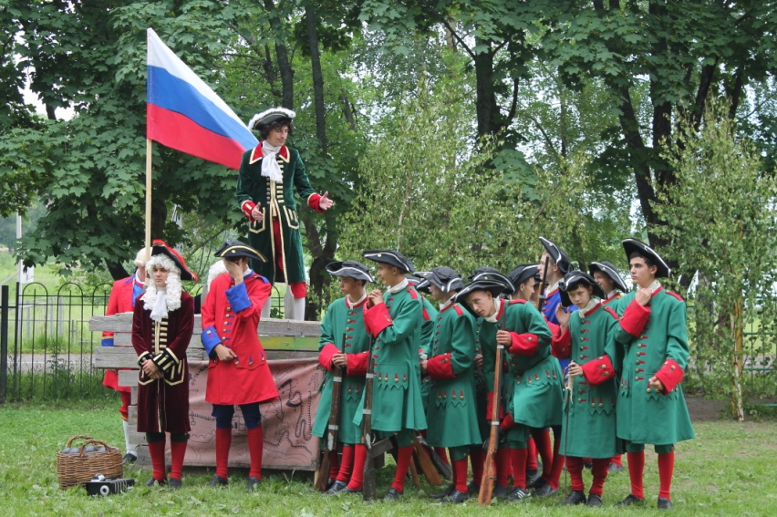

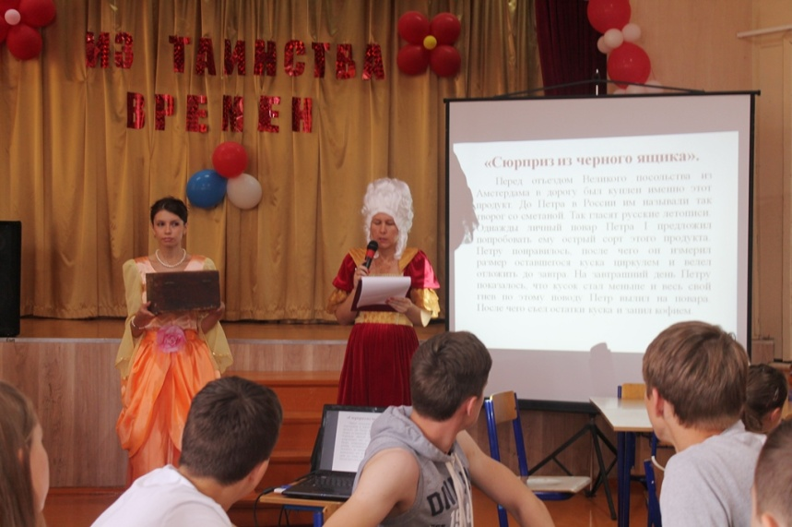

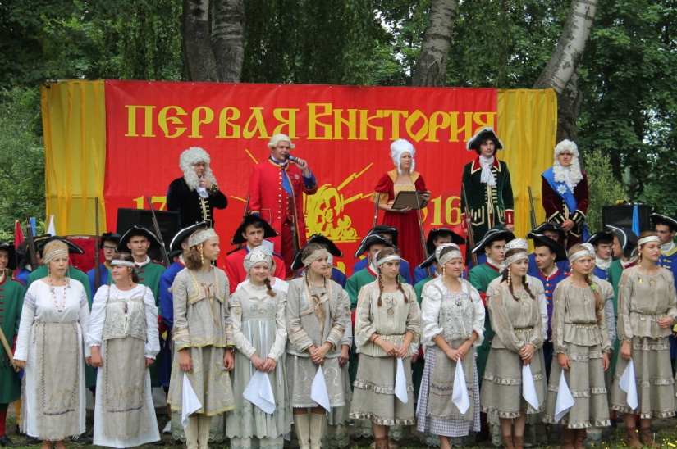

Подготовка танцевальной композиции тоже не обошлась без помощи ребят и учителей. Всем участникам реконструкции были вручены подарки: медали и кубки.

Гости праздника смогли отведать угощения полевой кухни и приобрести сувенир на память о нашем селе.

Не менее зрелищным стал и смотр кадетских отрядов, проводившийся впервые в этот день. В нем приняли участие кадеты школ г. Гаврилов-Яма и нашей Великосельской школы. Ребята продемонстрировали визитную карточку, мастерство в строевой подготовке и хореографии.

*Жеглова Мария*

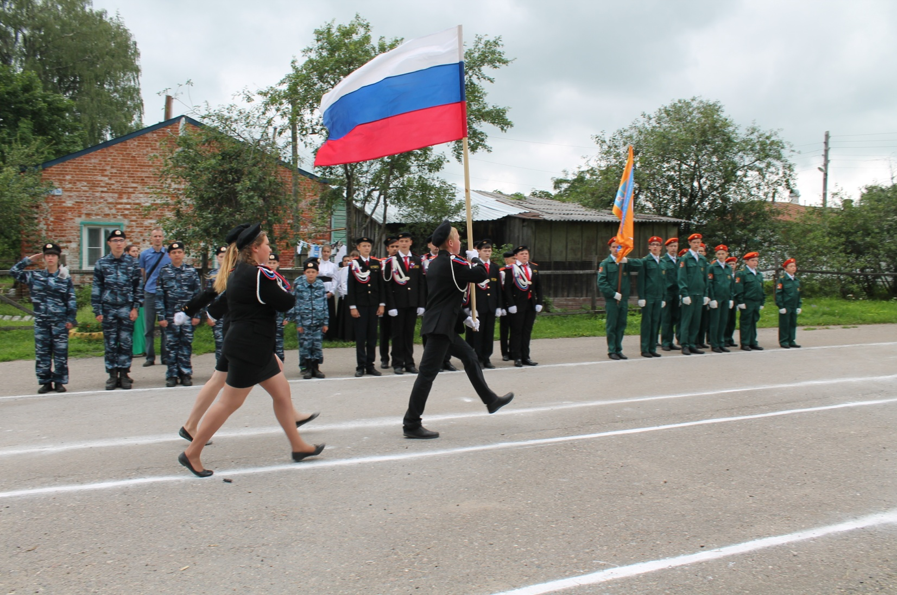

**Мы путешествуем**

**Откуда есть пошла русская земля…**

Нет такого человека, который не любил бы лето. У каждого причина любить лето разная. У кого-то это долгие прогулки с друзьями, у кого-то большое это время, проведенное с родителями, у кого-то наступает время для своих любимых занятий, ну и конечно у большинства людей одной из причин любить лето являются путешествия. Многим нравится открывать для себя что-то новое, и не говорите, что вы ни разу не мечтали посетить место, где ещё никогда не были.

Наш директор Ёжикова М. С. каждый год награждает самых активных учеников школы путешествием по самым интересным городам России. В этом году активистам школы подарили прекрасную поездку. Нам провели обзорную экскурсию по Твери и Валдаю, где мы побывали в музее колоколов, но нашей горячей точкой оказался другой город - Великий Новгород. Само название города говорит о том, что тут не бывает скучно. В прошлых веках этот город являлся главной торговой точкой Руси, и именно через Великий Новгород проходили пути «из варяг в греки». Ребятам и учителям провели замечательную экскурсию по городу, из которой мы узнали много интересного из истории города, его архитектуры и памятников. Дальше мы оказались в новгородском Кремле, где нам рассказали об интересных легендах этого города, вместе с посадником Сбыславом мы смогли окунуться в средневековую атмосферу новгородского Кремля, вспомнить всех правителей нашей страны, начиная с рода Рюриковичей, благодаря огромному колоколу, который удивил всех. Живой, эмоциональный рассказ посадника настолько увлек всех, что, не обращая внимания на жару, мы все как завороженные шли за ним, впитывая в себя каждое его слово.

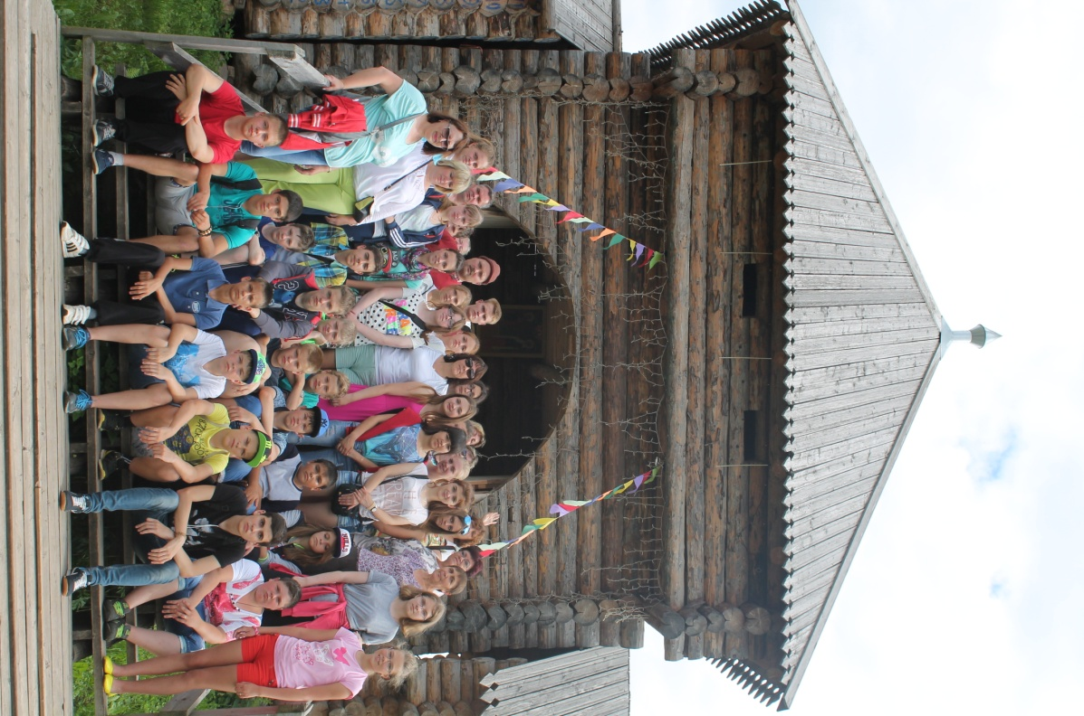

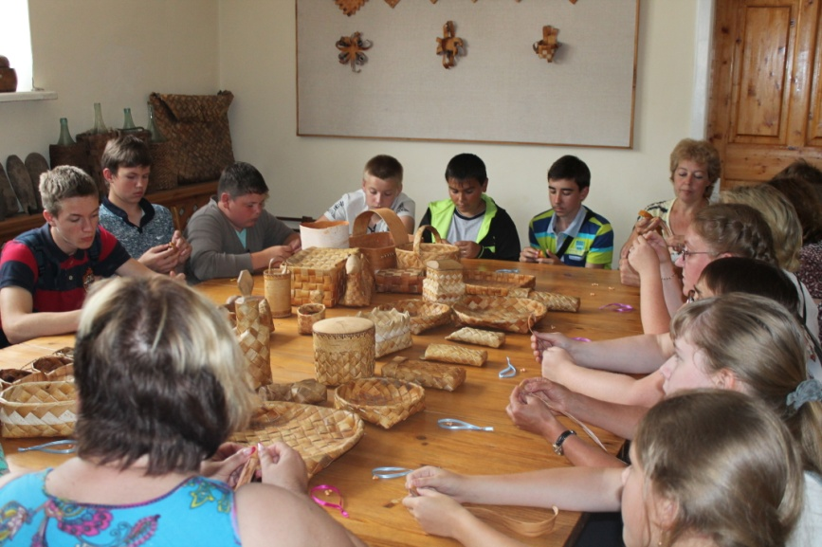

День мы заканчивали тем, что на теплоходе прокатились по реке Волхов до впадения ее в озеро Ильмень, которое по праву можно назвать морем. Кажется, день уже прошёл удачно и очень насыщенно, но это было не всё, нас ждала прекрасная гостиница с удобными номерами, где мы смогли хорошо отдохнуть перед обратной дорогой.

По пути домой мы заехали в небольшой старинный городок Торжок, где в старой части города, на берегу Тверцы частично сохранились укреплённые земляные валы. Это город храмов и церквей, которых в нем очень много. С давних времен тут торговали льном, медом, шерстью, лесом и хлебом. Торжок был известен своими ювелирами, золотошвеями, кружевницами, резчиками по кости, гончарами и кузнецами. Известен Торжок и как место, связанное с именем А.С.Пушкина – поэт останавливался здесь свыше 20 раз.

Всегда важно, чтобы экскурсия была не только развлекательной, но и познавательной. Побывав на древней Новгородской земле, родине России, мы смогли познать свою страну, прикоснуться к живой истории, более древней, чем сама Россия, своими глазами увидеть, «откуда есть пошла земля русская».

*Павлова Арина*